**实验6 ArcGIS 栅格数据的空间分析**

专业：地理信息科学

地理空间数据的转换与处理...........................................................................................- 1 -

一、实验目的...........................................................................................................- 1 -

二、数据和软件准备...............................................................................................- 1 -

三、涉及的功能模块...............................................................................................- 2 -

四、 实验思路.........................................................................................................- 2 -

五、 实验内容.........................................................................................................- 3 -

六、实验结果........................................................................................................... - 15 -

七、实验体会............................................................................................................ - 19 –

**一、实验目的**

掌握ArcGIS空间分析（Spatial Analyst Tools）操作，学会使用Spatial Analyst Tools来解决土开发适宜性评价、环境敏感性评价等地理问题

**二、数据和软件准备**

1. 数据：

项目一需要准备好要素文件： “某地区行政边界”和数据表文件“某地区主要污染源”

项目二需要准备栅格数据文件“七镇DEM30”

2. 软件：Arcmap10.2 和 Catalog10.2；

3. 实验平台：Windows 10。

**三、涉及的功能模块**

1. 显示XY数据

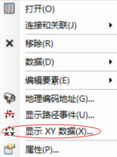

2. ArcToolBox： 分析工具->提取分析->筛选

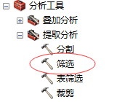

3. ArcToolBox： Spatial Analyst 工具->距离分析->欧氏分配、欧氏方向

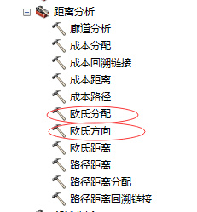

4. 字段计算器

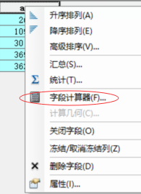

**四、实验思路**

首先我们需要知道那些地方会受到企业排放的大气污染物的影响，我们可以采用SO2作为大气污染物的参考，计算SO2排放量比较大的企业周围各点到该排放企业的距离，从而得到200、500、1000、1500 及 2000 米范围内有主要污染企业分布的面积分布。

利用栅格数据的代数计算可以分析其地形，并划定不适合开发的区域范围

**五、实验内容**

**（一）**

1. 将表格导入图层后，利用显示XY数据工具，以“中心经度”作为X字段、“中心纬度”作为Y字段，将地理坐标系建立为GCS_Xian_1980，即可将企业作为点要素导入到图层

2. 利用筛选工具，通过SQL表达式 “so2排放量 >=10” 筛选出主要污染企业并形成新图层。

3. 使用欧氏距离公式，最大距离设置成2000，使之在污染源半径2000米范围内进行计算（2000米为“有效污染距离”），并将输出栅格大小设置成60。欧氏距离公式将对2000米内的每个栅格进行计算到圆心污染源的距离并赋值，输出一个连续的栅格图层。

4. 使用重分类工具，将之前输出的连续的栅格图层转变为离散的栅格图层，形成小于200、200~500、500~1000、1000~1500、1500~2000五个等级，统一赋值为1、2、3、4、5。

5. 再利用掩膜提取，以“某地行政区划”作为掩膜图层，提取在某地行政范围内的污染情况

6. 在离散的栅格图层的属性表中创建area字段（长整形）用于储存面积大小，并用字段计算器工具计算每个等级的面积大小（因为之前将栅格大小设置成60，所以公式应当为area=[Cont]*60*60，即栅格总数乘每个栅格的面积）

7. 还可以用欧氏分配工具来确定受到污染的区域其污染的主要来源（欧氏分配工具可以找到距离各个像元最近的特定要素并分类），由于栅格数据只能存储数值，故需要在分析完成后利用识别工具手动添加标注，标明污染物来源

1. 用定义投影工具将Zjcounty转化为Xian_1980坐标系，再用投影工具将其投影到西安80_40度带上

2. 打开Zjcounty_projected的属性表，新增一个有效位数为15的浮点型Area字段和一个短整型Popu_Dens字段

3. 用计算几何工具计算每个面的面积（平方千米），再用字段计算器计算人口密度

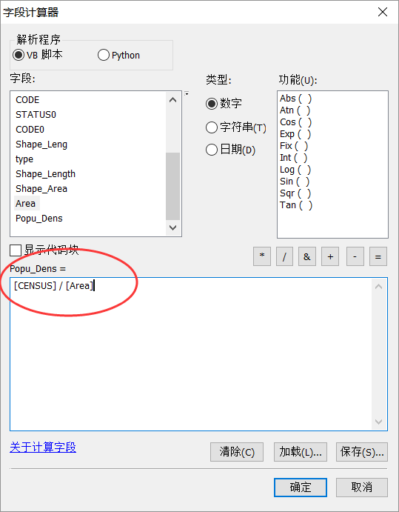

4. 用数据管理工具中“要素”栏目下的【要素转点】工具将面状图层转为点状图层

5. 用反距离权重法和样条函数法对点要素关于人口密度做插值

**（二）**

1. 首先，使用领域分析工具中的焦点统计，统计20*20区域内的最大值，形成“七镇DEM高值区”

2. 利用地图代数中的栅格计算器，以“七镇DEM高值区”栅格减去“七镇DEM30”栅格，得到的数值为0的像元是山顶、平原或是水面

3. 将“七镇DEM高值区”重分类，将value=0的像元设为1，其他设为nodata

4. 利用转换工具->由栅格转出->栅格转点工具将栅格转换为点，消除水面部分并人工筛选，最终得出“七镇山顶点”

1. 使用按属性提取工具，分别从“七镇DEM30”和“七镇坡度”中提取高程大于500米的区域和坡度大于35度的区域

2. 利用叠加分析中的加权叠加，形成“不适宜开发土地”图层，并用 “数据管理工具”->“栅格”->“栅格属性”->“计算统计数据”对图层进行分类，并设为一类

**六、实验结果**

|  |  |  |
| --- | --- | --- |
| **等级** | **面积** | **备注** |
| 1 | 26150400 | 200米内有污染源 |
| 2 | 109296000 | 200-500米内有污染源 |
| 3 | 301089600 | 500-1000米内有污染源 |
| 4 | 369820800 | 1000-1500米内有污染源 |
| 5 | 362347200 | 1500-2000米内有污染源 |

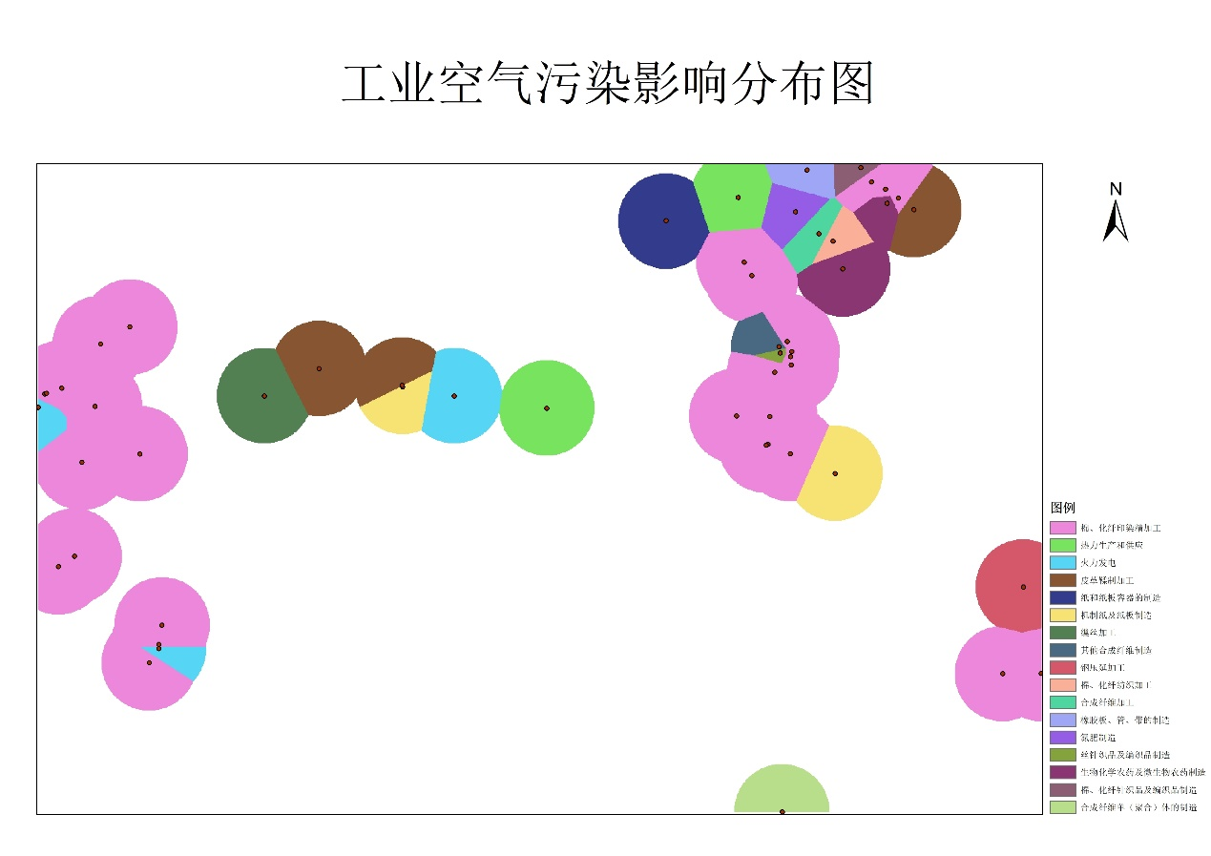

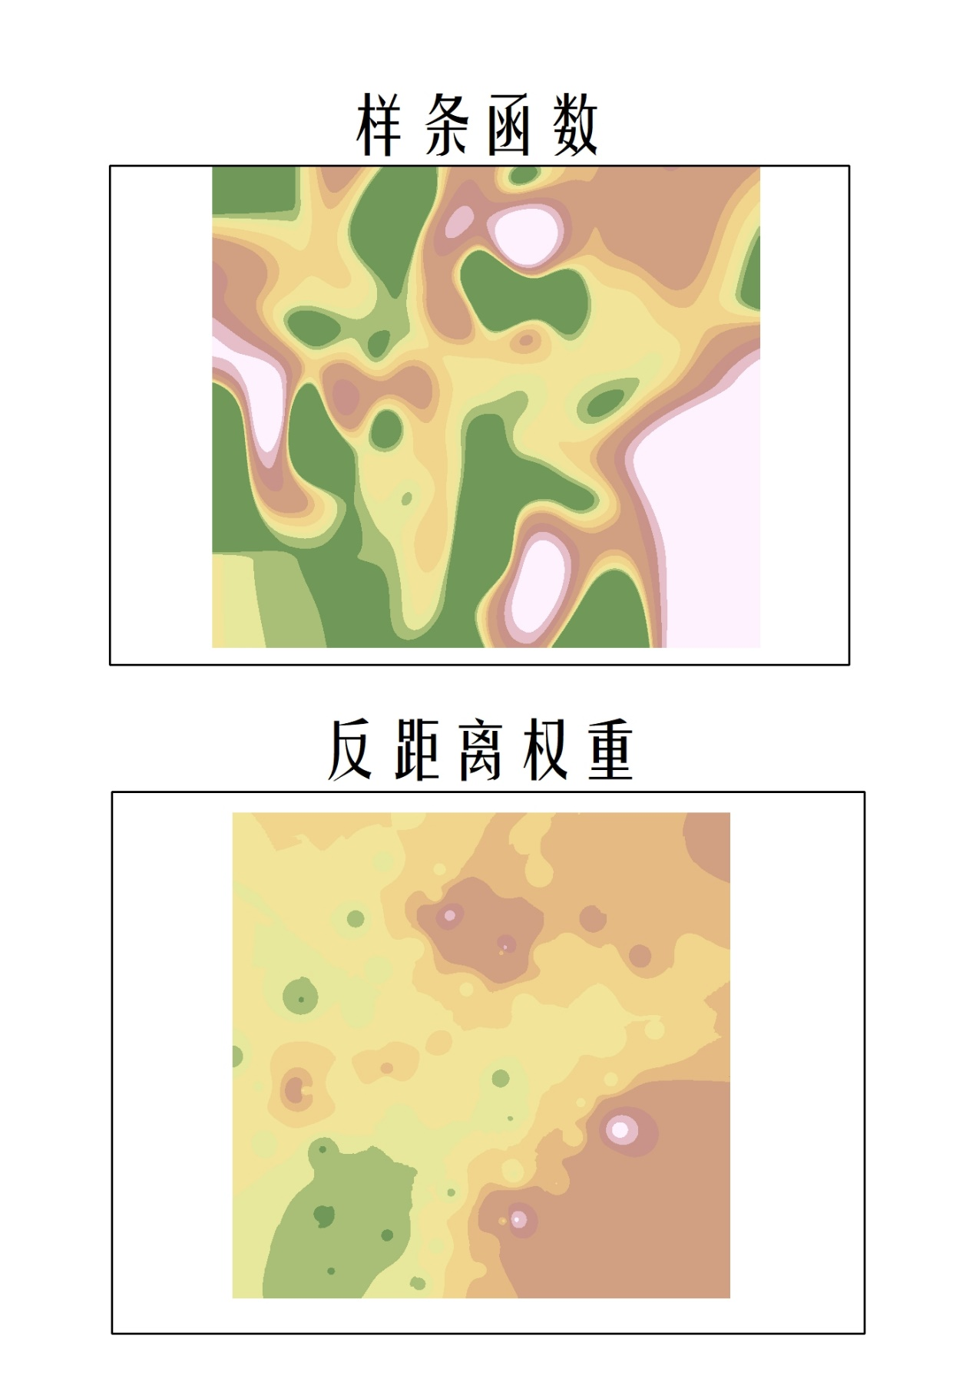

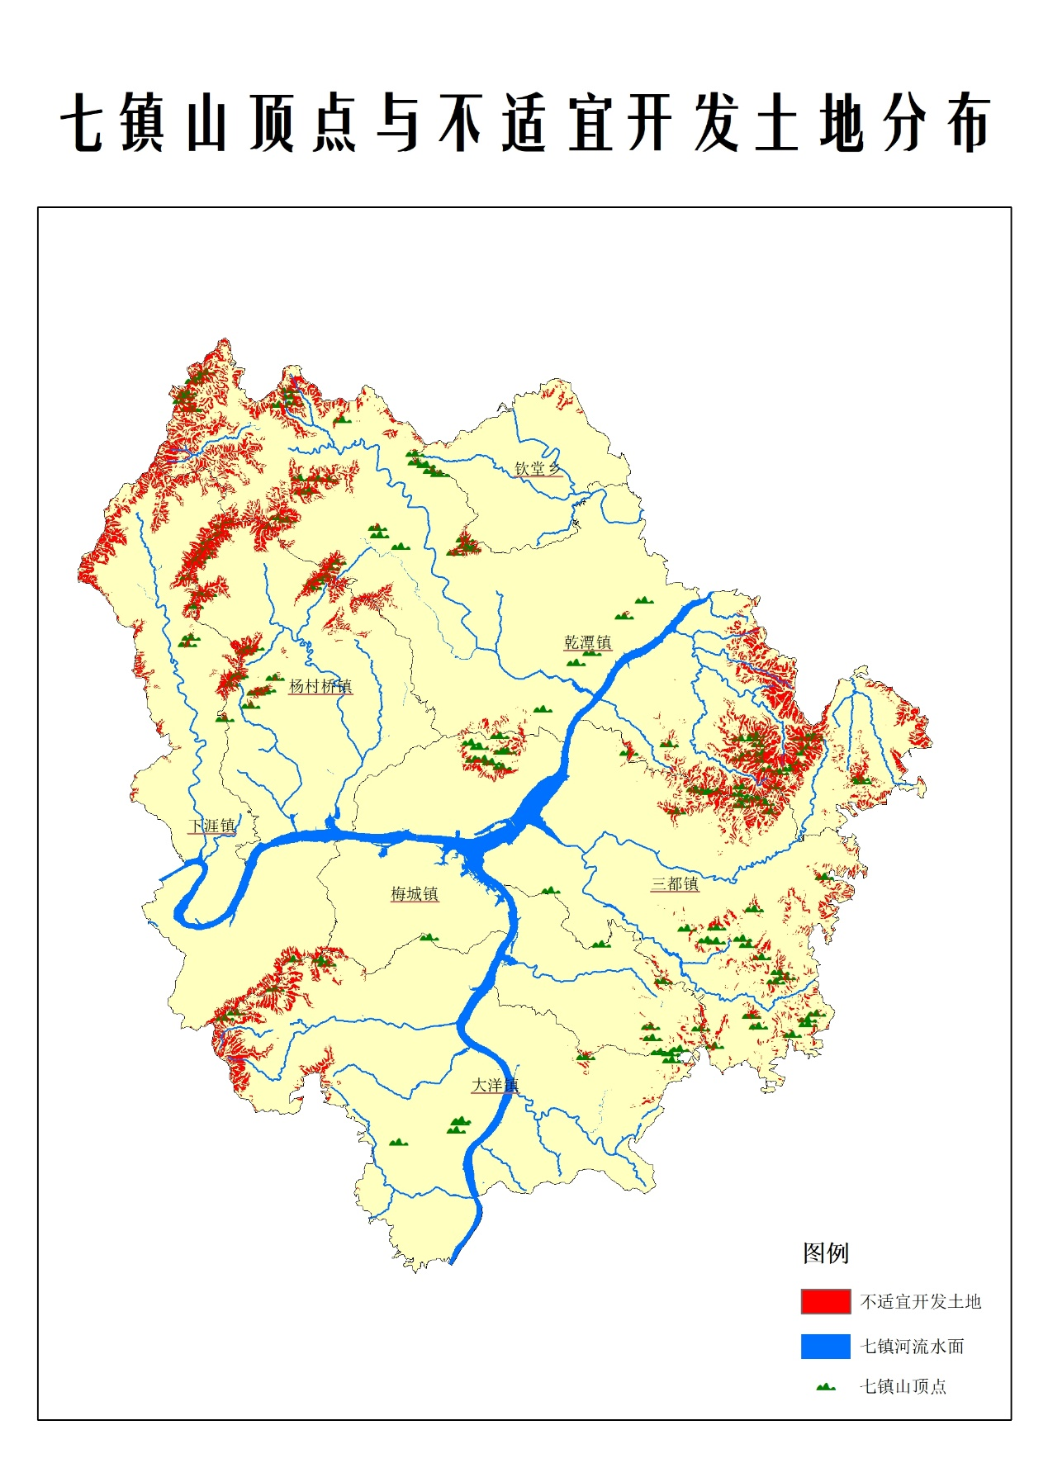

**七、实验感想**

1. 栅格数据只能是数值而不能是文本，这点需要注意，如果需要使用文本可以将文本作为标注

2. 离散栅格和连续栅格也是有区别的